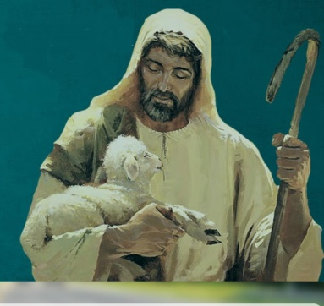
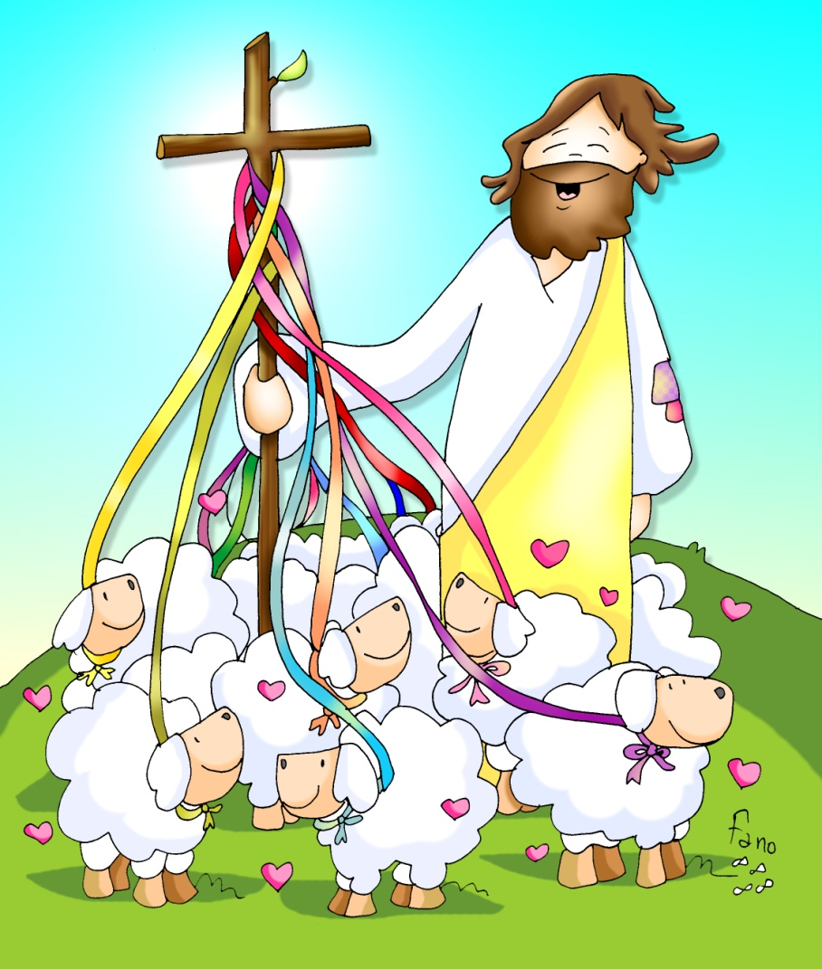

MISA CON NIÑOS

22 de abril de 2018

Domingo 4º de Pascua-B

Evanxeo de san Xoán 10, 11-18:
“O bo pastor dá a súa vida polas ovellas”.
Mensaxe: O BO PASTOR dá a vida
para unir as ovellas.

1. ACOLLIDA
Irmáns e irmás:
Neste cuarto domingo de pascua, o evanxeo preséntanos a Xesús como o Bo Pastor, como o único guía seguro que nos vai abrindo o camiño. El coñécenos a cada un, chámanos polo noso nome e ámanos un a un, ata nos momentos máis difíciles ou dolorosos da vida. Xesús deu a súa vida por nós e séguea dando cada domingo feita pan renxedor, fresco, que nos fai fortes na eucaristía. Neste domingo anterior ao mes de maio, mes da Virxe, pedimos á Divina Pastora e aos nosos pastoriños que nos preparen para a novena, e que coiden de todos nós.
(No panel colocamos un debuxo do Bo Pastor. Debuxamos unha ovella graciosa e dámoslle unha copia a cada neno onde escribirán o seu nome. Ao final podemos regalarlle unha ovelliña a cada neno que facemos ou mercamos. Ofrecémola no ofertorio).
No nome... -Que a graza do noso Señor Xesucristo, o noso pastor, camiño e vida, sexa con todos vós.

2. PETICIÓNS DE PERDÓN ou ASPERSIÓN
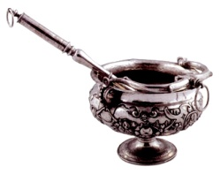
Pidamos perdón ao Señor:
* A ti que es o Bo Pastor e deches a túa vida por todos nós, pedímosche: Señor, ten piedade de nós.
* A ti que es o Pastor e gardián das nosas vidas, rogámosche: Cristo, ten piedade de nós.
* A ti que cargaches cos nosos pecados e curaches as nosas feridas, che décimos: Señor, ten piedade de nós.
(En vez do momento de perdón pódese realizar a aspersión):
Comecemos a celebración recordando o noso bautismo, aquel momento en que entramos a formar parte da comunidade dos seguidores de Xesús (Aspersión cun canto bautismal).
-Que Deus todopoderoso nos purifique do pecado e, pola celebración desta Eucaristía, nos faga dignos de participar no banquete do seu Reino. Amén.

MONICIÓN ÁS LECTURAS
Na primeira lectura escoitaremos o testemuño de Pedro e os apóstolos trala Resurrección de Xesús, un acontecemento que transformou a súa vida enchéndoos de fe e ledicia e por iso invitan a todos a unirse á nova comunidade. A Carta de san Xoán é unha invitación a seguir a Xesús en concreto, con feitos, non só con Boas palabras. No evanxeo tamén Xoán nos di que imos pola vida seguindo a Xesús que é o noso Pastor e guía, o Camiño, a Verdade e a Vida.

4. CREDO OU RENOVACIÓN DAS PROMESAS BAUTISMAIS:
-Renunciades ao pecado para vivir verdadeiramente como fillos de Deus? Si renuncio.
-Renunciades a todas as obras do mal na vosa vida. Si renuncio.
-Renunciades a vivir pensando só en vós mesmos, esquecéndovos dos demais e de Deus? Si renuncio.
-Creedes en DEUS PAI cuxa palabra liberadora sostén a vida das persoas e o seu traballo creador. Porque El é a Vida?
-Si Creo
-Credes no seu FILLO presente entre nós que camiñabamos en tebras e nado entre os máis pobres para manifestar o amor a Deus. Porque El é o Señor?
-Credes no ESPÍRITO SANTO que nos fixo renacer á vida de Deus e que nos enche de forza e valor nas nosas loitas por seguir a Xesús. Porque El é o Amor?
-Credes na IGREXA, posta ao servizo dos homes para que todos reciban a plenitude de Deus. Porque ela é mensaxeira de Boa Noticia?
-Credes na VIDA ETERNA de todas as testemuñas do amor de Deus no mundo. Porque esa é a nosa Esperanza?
Esta é a nosa fe, a fe da Igrexa, a que se proclamou no noso bautismo e que agora renovamos.

5.PETICIÓNS
Necesitamos que o Pastor Bo nos atraia cara a el, nos faga escoitar a súa voz e nos dea a súa vida. Por iso pedímoslle:
-Bo Pastor, acompáñanos e guíanos. /Nai do Bo pastor, roga por nós.
- Para que as nosas parroquias sexan comunidades vivas, unidas, abertas e acolledoras, nas que se sinta a presenza de Xesús. Oremos.
- Para que os pastores da Igrexa e os catequistas vivan a súa fe con ilusión e anuncien coa Boa Noticia de Xesús. Oremos.
- Para que coñezamos mellor a Xesucristo, o noso Pastor, escoitemos a súa voz e sigámolo docilmente. Oremos.
- Polas nais, os sacerdotes, os educadores, profesores e catequistas: para que imitemos ao Bo Pastor coa nosa tarefa calada pero imprescindible para o desenvolvemento da persoa e a integración na sociedade. Oremos.
- Polos que celebramos a eucaristía para que vivamos sendo luz, acollida e perdón. Oremos.
- Polos mozos e mozas que se prepara para o sacramento da confirmación, a forza do Espírito, para que sempre sexan testemuñas de Xesús e se alimenten cada domingo co Pan da Eucaristía. Oremos.
En ti, Señor, poñemos a nosa confianza. Guíanos, cúranos, énchenos da túa ledicia. Por XCNS.

6. OFRENDAS (escoller)
-A CRUZ DO BO PASTOR: O Papa Francisco usa unha cruz co Bo pastor e as ovellas. O Espírito, simbolizado na pomba, regálanos os dons e carismas que nos complementan e nos unen. O rabaño é o pobo de Deus que segue a Cristo no seu camiñar. Cristo, é o Bo Pastor, que dá a vida e recolle á ovella extraviada. Señor, sé o noso pastor, dános o teu Espírito.
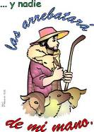
-UN ROSTRO DE XESÚS BO PASTOR: Xesús Pastor que dá a vida que coida e guía é modelo para os nosos pastores. Hoxe damos grazas a Deus polo noso sacerdote e por todas aquelas persoas responsables de tantas tarefas pastorais que realizamos na nosa comunidade parroquial.
-UNHAS OVELLIÑAS (cada neno ofrece unha ovelliña co seu nome): Ofrecemos estas ovellas de papel que expresan o noso desexo de seguir a Xesús sempre e de formar un gran rabaño, unha gran familia en torno a el.
-ZURRÓN CUNHA BIBLIA: Tamén che presentamos este zurrón cunha Biblia. A Palabra de Deus é a forza do Bo Pastor e de todos os consagrados ao Señor. Con esta ofrenda queremos entregarche, Señor, a vida de tantas persoas que día a día viven e se entregan por ti.
-PAN E VIÑO: Cada domingo Cristo faise Pan saboroso e quente que alimenta a nosa vida que fortalece a nosa fe e nos une a el e aos irmáns e irmás.

7. VÍDEOS OU PPW PARA ESTE DOMINGO: domingo de Pascua 4º-B.
-O Bo Pastor e teño outras ovellas, película: https://www.youtube.com/watch?v=5TKUJgHveIo
-O Bo Pastor, debuxos: https://www.youtube.com/watch?v=EP-4mzfAETg
-O Señor é o meu pastor, Nico Montero, canción: https://www.youtube.com/watch?v=s8fcWH5OkCc
-Dálle a volta, reflexión: https://www.youtube.com/watch?v=VpO50J-F55w
-Enfocar a vida, reflexión: https://www.youtube.com/watch?v=yK_uVmfDsNs
-Un só rabaño e un só pastor: https://www.youtube.com/watch?v=Rq1_lkawMrY
-O Bo Pastor, debuxos: https://www.youtube.com/watch?v=Z8SqXwaZA4M#t=77
-Amigo, canción: https://www.youtube.com/watch?v=RtaWbN2aM9o

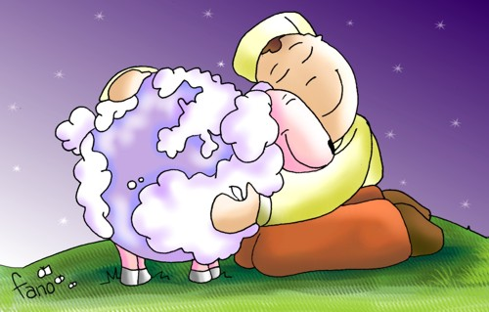
8.SUXESTIÓNS
- No panel colocamos un debuxo do Bo Pastor. Debuxamos unha ovella graciosa e dámoslle unha copia a cada neno onde escribirán o seu nome. Ao final podemos regalarlle unha ovelliña a cada neno que facemos ou mercamos. Ofrecémola no ofertorio dicindo: Ofrecemos estas ovellas de papel que expresan o noso desexo de seguir a Xesús sempre e de formar un gran rabaño, unha gran familia a carón del.

